Муниципальное образовательное учреждение

основная общеобразовательная школа № 91

Социальный проект
« Я здоровье сберегу – сам себе я помогу»
для учащихся начальных классов

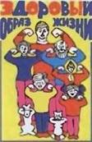

Руководитель проекта:
учитель начальных классов,
первой квалификационной категории,
МОУ ООШ №91
Привалова И. В.

2012-2013 уч. г.

Социальный проект « Я здоровье сберегу – сам себе я помогу»
Спортивно-игровое - путешествие в страну «Здоровья»

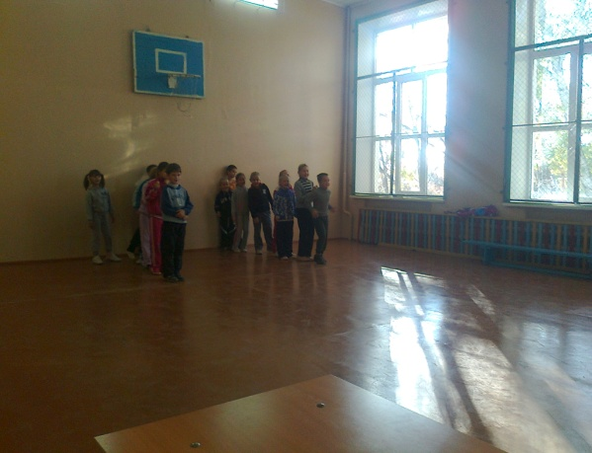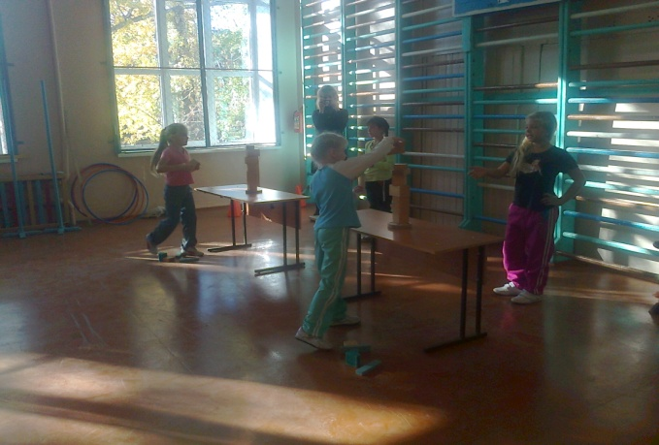
Актуальность проекта
Что такое здоровье? Согласно определению Всемирной организации здравоохранения: «Здоровье – это состояние полного физического, психического, социального благополучия человека, отсутствие болезней, физических дефектов, оптимальный уровень работоспособности при максимальной продолжительности жизни». Образ жизни, состояние экологии, организация питания, наличие вредных привычек, наследственность – все это слагаемые здоровья человека. Самое ценное и важное в нашей жизни – это дети и их здоровье.
В последнее время показатели здоровья населения ухудшаются. Исходя из медицинского обследования, проводимого в последние годы, видно, что особую тревогу вызывает здоровье детей. Каждый 4-ый школьник страдает хроническими заболеваниями, (50% младших школьников страдают хроническими и простудными заболеваниями, у 7 человек выявлено нарушение осанки, у 5 пониженное зрение, у детей наблюдаются отклонения в психическом развитии, неврозы.) Задача школы состоит в сохранении и укреплении здоровья, пропаганде здорового образа жизни, в формировании у учащихся ответственности за своё здоровье Планирование работы проходило под девизом « Я здоровье сберегу - сам себе я помогу», защита проекта проходила на неделе здоровья и спорта.
В сентябре, на первом этапе - организовали и провели спортивно- игровую программу в форме игры – путешествия
в страну Здоровья - «Я здоровье сберегу – сам себе я помогу».

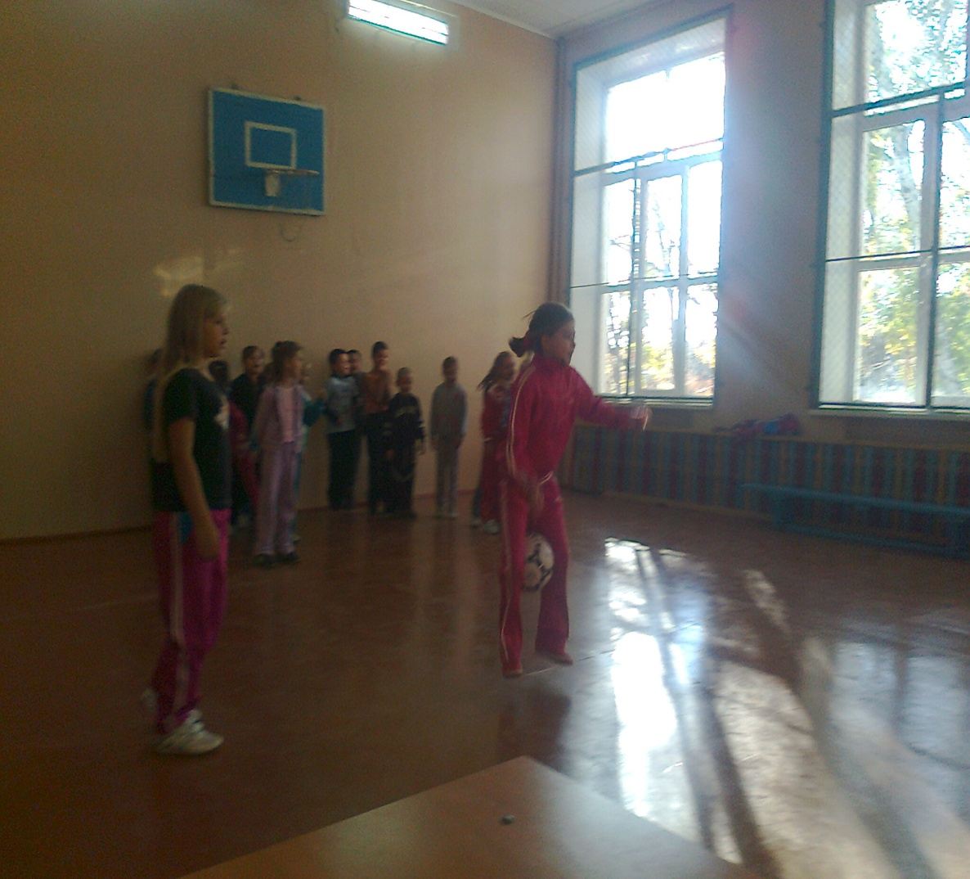

Цели и задачи проекта:
Цель проекта: Формировать потребности в здоровом образе жизни.
Задачи проекта:
- Формировать у учащихся систему знаний о здоровом образе жизни,
- потребность в здоровье и сознательном ответственном отношении к нему,
- нравственную культуру,
- самопознание, умения и навыки по физическому и нравственному самосовершенствованию.
- Воспитывать любовь к физкультуре и спорту,
- соблюдение режима дня и питания школьника,
- стремление к здоровому образу жизни.
- Привлекать внимание родителей и общественность к проблеме сохранения и укрепления здоровья детей, сохранения и коррекция физического и психического здоровья ребенка;
Этапы работы над проектом
Мотивационный этап
Создание положительного мотивационного настроя.
Погружение в проект и выдвижение гипотез учащимися. ( октябрь) Подготовительный:
Определение темы, целей и задач, разработка программы действий на ноябрь 2012 года. Распределение поручений между творческими группами , выбор руководителей проекта в мини- группах. Обсуждение коллективного поручения в группе. Поиск и обработка собранной информации . Подготовка защиты проекта (10- 15 ноября)
Презентация проекта (защита проекта )
Спортивно-игровое - путешествие в страну «Здоровья»
Рефлексивно-оценочный:
Оценка и анализ работы по проектной деятельности мини-групп, самооценка, отдельно каждого ученика, коллектива в целом. Обсуждение положительных и отрицательных сторон в работе. Коллективное обсуждение и содержательная оценка результатов и процесса работы.
Отзыв о проведенном проекте
Содержание работы проекта
«Я здоровье сберегу – сам себе я помогу»

Этапы | Содержание работы | Место | Время
Мотивационный этап | Обсуждение и выбор формы проведения социального проекта. | Классный час.  Решение:  Провести спортивно игровую программу для учащихся 1- 4классов. | 5 октября
Подготовитель-  ный этап | Знакомство с темой для изучения во 2-3 классах « Основы здорового образа жизни» Анкета «Как сохранить своё здоровье» | Урок по окружающему миру,библиотека, интернет ресурсы | Октябрь- ноябрь
 | Разработка программы действий, определение целей и задач изучения. Распределение поручений между творческими группами :  1 группа– « Мы – друзья Мойдодыра».  2 группа – «Мы – друзья спорта».  3 группа– « Мы – кладоискатели витаминов».  4 группа– «Мы – друзья природы  Выбор руководителей проекта в мини- группах  Обсуждение организации поиска информации, и распределение работы в творческих группах:  научно- познавательная литература, развлечения.  стихи и сценки, танцы. | Классный час  Принято решение: подготовить и провести защиту проекта в форме развлекательно- познавательной  программы, понятной и увлекательной для детей младшего школьного возраста. | 15 ноября
 | Изучение темы «Вредные привычки. Основы медицинских знаний по оказанию первой помощи». | Библиотека, интернет ресурсы,  встреча с  медработником | ноябрь
 | Коллективная подготовка и организация защиты проекта:  Распределение ролей на празднике– стихи, миниатюры – сценки, загадки, познавательные вопросы, игры с залом, математические задачи, спортивный танец- девочки 3-4 кл., комплекс музыкальной утренней зарядки- мальчики 3-4 кл.,  Организация проведения :  ведущие: Колесникова Л., Дмитриенко М., Попов А.  Затейники – Панцерева С., Куракина Я., Давыдов Е., Теряев Д. – эстафеты, Оформители: оформление афиши – Кондратьева Д. ,  приглашения на праздник- 1кл.  оформление зала и игр в печатном варианте – 2 кл., консультанты в командах 1-4 | Внеурочное время | Ноябрь  15- 20
 | Подготовка спортивно –игровой программы среди 1-4 классов  Подготовка команд консультантами: формирование команд, выбор капитана, девиза и приветствия. | Внеурочное время | ноябрь
 | Обработка собранной научно -познавательной информации, составление вопросов для игры, выбор игровых моментов, эстафет, загадок, стихов… | Классный час | 20  ноября
 | Практикум. Игры – тренировки по организации проведения спортивно – игровой программы на одноклассниках.  Обсуждение проблемы: Интересно ли было нам? Что изменить? | Классный час | 25 ноября
 | Стихи собственного сочинения на тему « Если хочешь быть  здоров» 1, 2, 3, 4 классы. | Урок чтения | Ноябрь.
Презентация проекта | Спортивно- игровая программа в форме путешествия в страну Здоровья -« Я здоровье сберегу – сам себе я помогу». | Спортивный зал  Участники – игры – учащиеся начальной школы | 7 декабря
 | Родительское собрание  «Счастлив тот, кто здоров и счастлив дома»  Марафон для детей и родителей «Здоровье, знания, спорт и труд в одном строю идут» | Родительское собрание | 8 декабря
Рефлексивно-оценочный: | Оценка и анализ работы по проектной деятельности мини-групп, самооценка, отдельно каждого ученика, коллектива в целом. Обсуждение положительных и отрицательных сторон в работе. Коллективное обсуждение и содержательная оценка результатов и процесса работы. Отзыв о проведенном проекте. | Классный час | 5 декабря

Прогнозируемые результаты
- Понимание детьми, что здоровый образ жизни - основа полноценного развития.
- Дети испытывают осознанную потребность, и необходимость соблюдения правил личной гигиены, режима дня занятий физической культурой, выполнение ежедневной утренней зарядки, в правильном полноценном питании.
- Сформировано сознательно бережное отношение к своему здоровью, самому ценному - человеческой жизни и чувство ответственности за своё поведение.

- Формируются умения, связанные с проектной деятельностью.
Литература
Р. М. Арсланова « Будьте здоровы» Начальная школа №7, 2005
Ю. В. Буевич « Приглашаем за здоровьем» Начальная школа №6, 2006
Н. В. Долгова « Волшебные правила здоровья» Начальная школа №3 ,2007.
Т. Н. Максимова « Путешествие в страну здоровья»Классные часы М. ВАКО 2008.
Г. Ш. Тазиева « Здоровье в саду и на грядке» Начальная школа №7, 2005
Ф. В. Чаркова «Азбука здоровья» Начальная школа №7, 2001

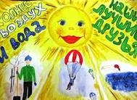
Презентация проекта «Я здоровье сберегу – сам себе я помогу»
Спортивно- игровое путешествие в страну Здоровья
Вед-1: Добрый день, дорогие друзья!
Вед-2: Добрый день, зрители и болельщики! Наше строгое и
справедливое жюри!
Вед-1: Сегодня мы приглашаем вас в страну Здоровья!
Вед-2: Путешествие будет проходить под девизом «Здоровье- это
вершина, на которую каждый должен взобраться сам»
Вед-1: На спортивную площадку,
Приглашаем, дети, вас.
Праздник спорта и здоровья
Начинаем мы сейчас.
(И.И. Брехман)
Вед-2: Разделитесь на 3команды, выберите капитана, девиз команды.
Вед-1: Судить наши конкурсы будет строгое и справедливое жюри
Вед-2: Представление команд.
Команда «Силачи».
Мы почти уже спортсмены.
Каждый день свой непременно
Начинаем с физзарядки,
Не играем с дремой в прятки.
Команда «Крепыши»
Крепыши всё знают, братцы,
Как полезно закалятся. Кончим кашлять и чихать,
Станем душ мы принимать
Команда «Чистюли»
Нам, чистюлям, несомненно.
Нужно мыться непременно
Утром, вечером и днём
После сна и перед сном.
И вот мы в городе «Здоровейске»
Вед-1: В Древней Греции говорили:
«Если хочешь быть здоровым - бегай!
Если хочешь быть сильным и ловким - бегай.
Если хочешь быть красивым - бегай.
Если хочешь быть умным - бегай!»
Стихи: А ты начни свой день с зарядки,
Скорей на солнышко взгляни.
Скажи себе: да всё в порядке!
Скажи: но ах! Какие дни!..
Как все цветущие растенья,
И оживи, и распрямись.
Сквозь все невзгоды и сомненья
Скорее к солнцу потянись.
И мудрым перечнем движений
Свой дух взбодри и оживи.
Немало в мире напряжений,
Но ты ведь создан для любви.
Пусть мир из равновесий зыбких
Порой не так ещё хорош,
А ты начни свой день с улыбки
И тем опять себя спасёшь.
Зарядка музыкальное сопровождение Кострова Дмитрия.
Проводит зарядку Моисеев Антон
Зарядка всем полезна,
Зарядка всем нужна.
От лени и болезней
Спасает нас она!
Не надо бояться,
Что будут смеяться
Зарядку свою не бросай никогда.
Лишь тот, кто не плачет,
Добьётся удачи
Ничто не даётся легко без труда!
Вед-2: Эстафета «Передай флажок »
Станция «Крепышкино»
Вед - 1: Чтобы сильным и здоровым быть
Надо закаляться, водой холодной обливаться. Но как это сделать? Вед-2: Сценка «Крепыш и больные»
Мальчик-крепыш: Говорил я им зимой
Закалялись бы со мной! Утром бег и душ бодрящий,
Как для взрослых, настоящий! На ночь окна открывать, Свежим воздухом дышать, Ноги мыть водой холодной, И тогда микроб голодный Вас вовек не одолеет....
Не послушались, болеют.
Дети (вместе): Поздно поняли мы, братцы ,
Как полезно закаляться.
Кончим кашлять и чихать , Станем душ мы принимать Из водицы ледяной.
Мальчик-крепыш: Помогите, ой-ой-ой!
Крепким стать нельзя мгновенно,
Закаляйтесь постепенно.
Вед-1: Игра «Собери пословицу о здоровье».
(Командам раздали слова из пословицы, кто быстрее соберет.
Солнце, воздух и вода – наши лучшие друзья)

Вед-2: Следующая станция «Город чистоты и порядка».
Вед-1: Быть здоровым хорошо, нездоровым плохо.
А с чего начать? Вам помогут узнать стихи.
Стихи:
Кто жить умеет по часам
И ценит каждый час,
Того не надо по утрам
Будить по 10 раз.
И он не станет говорить,
Что лень ему вставать,
Зарядку делать, руки мыть
И застилать кровать,
Умеет он одеться в срок,
Умыться и поесть
И раньше, чем звенит звонок,
За парту в школе сесть.
Кто зубы не чистит,
Не моется с мылом.
Тот вырасти может болезненным, хилым,
Дружат с грязнулями только грязнули,
Которые сами в грязи утонули.
Грязнули боятся воды и простуд,
А иногда и вообще не растут.

Вед-2: Стихи играют в прятки,
Да некому водить.
Давайте на загадки отгадки находить.

Намочи меня водой да потри рукой.
Как начну гулять по шее,
Сразу ты похорошеешь, (мыло)
Целых 25 зубков
Для кудрей и хохолков.
И под каждым под зубком
Лягут волосы рядком, (расчёска)
Костяная спинка,
На брюшке щетинка.
По частоколу попрыгала,
Всю грязь повыгнала, (зубная щетка)
Вроде ежика на вид,
Но не просит пищи.
По одежде пробежит-
Она станет чище, (одежная щетка)
Лег в карман и караулю
Реву, плаксу и грязнулю.
Им утру потоки слез,
Не забуду и про нос. (носовой платок)
Вафельное, полосатое,
Гладкое, лохматое.
Всегда под рукой-
Что это такое? (полотенце)
Прочитайте советы Мойдодыра, соединив правильно буквы.
Руки мой перед едой.
Следи за чистотой тела.
Соблюдай режим дня.
Вед-1: Продолжи пословицы:
1- Воды не бойся- ежедневно мойся.
2-Кто опрятен- тот людям приятен.
3-В чистоте жить- век не тужить.
Вед-2: А сейчас для вас игра «Это очень хорошо»
Я буду читать вам строчки, а вы после каждой строки должны
произнести фразу или «это очень хорошо», или «это очень плохо».
- Жил на свете мальчик Коля.
Дети: это очень хорошо!
- Он учился в нашей школе.
Дети: Это очень хорошо!
- В семь утра он поднимался,
Никогда не умывался.
Дети: Это очень плохо!
- Он старательно учился и однажды отличился,
Он отнял рекорд у Вани,
Три недели не был в бане.
Но исправился наш Коля
И его все хвалят в школе.
Стал наш Коля молодец,
Тут и сказочке конец.
Помните ребята:
Чистота -залог здоровья
Вед-1: Мы прибыли на станцию «Спортивную».
Вед-2: Спорт любить - сильным, крепким и здоровым быть.
Вед-1: А теперь загадки складки.
Кто скорей ответит мне?
Есть лужайка в нашей школе,
А на ней козлы и кони. Кувыркаемся мы тут ровно 45 минут. Есть лужайка, козлы и кони.
Что это такое? (спортзал)
Обгонять друг друга рады,
Ты смотри дружок не падай.
Хорошо они легки
Быстроходные (коньки)
Взял дубовых два бруска
Два полезных полоска
На бруски набил я палки.
Дайте снег. Готовы (санки)
Ног от радости не чуя,
С горки снежной вниз лечу я.
Стал мне спорт родней и ближе.
Кто помог мне в этом? (лыжи)
Ясным утором у дороги
На траве блестит роса.
По дороге едут ноги
И бегут два колеса.
У загадки есть ответ.
Это мой (велосипед)
Он лежать совсем не хочет,
Если бросить он подскочит, Если бросить мчится в скач. Что это, ребята? (мяч)
Вед-2: На большое расстояние,
Мчится он без опозданий.
Пишутся два СС,
Называется экспресс.
Вед-1: Для вас игра- эстафета «Весёлый экспресс».
Вед-2: А на пути у нас станция «Клад витаминов»
Вед-1: Если хочешь быть здоров- правильно питайся.
Вед-1: Конкурс капитанов.
Овощи просят, а сейчас вы друзья узнайте.
Ваша задача узнать с завязанными глазами овощи и фрукты.
Вед-2: А теперь пришло время обеда
Пора плотно покушать
Половину всех калорий суточных скушать.
Разделите и съесть апельсин.
Ве- 1 .Всякому нужен завтрак,
Обед, полдник и ужин.
Правильно питайся – здоровья набирайся.
- А чем питаться?
Вед-2: Чем и как правильно питаться.
Вед-1: отгадай загадки - узнаешь !
Сидит дед во сто шуб одет.
Кто его раздевает, тот слёзы проливает, (лук)
Не корень, а в земле,
Не хлеб, а на столе,
И к пище приправа,
И на болезни управа, (чеснок)
Росту в земле на грядке- красная, длинная, сладкая. ( морковь)
Весной повисло-
Всё лето кисло.
А сладким стало-
На землю упало, (яблоко)

На болоте, на лугу,
Витамин закрыт в снегу, (клюква)
Неказиста, шишковата,
А придёт на стол она,
Скажут весело ребята:
«Ну рассыпчата, вкусна!» (картошка)
Все узнают молодца,
Что растет на грядке:
Он побольше огурца,
Толстый он и гладкий.
Тоже держится за плеть...
Приходите посмотреть, (кабачок)
Играли в прятки
Ребята с грядки.
И прямо с грядки
Попали в кадки, (огурцы)
Так чем нужно питаться?
Вед-2: Внимание, внимание!!!! Станция «Незнайка»
Вед-1: Учёба, знания, спорт и труд в одном строю идут.
Вед-2: А сейчас час больших секретов.
Сто вопросов, сто ответов.
Вместе задачи решаем,
На вопросы отвечаем.

- Без здоровья что за жизнь?

1.Без здоровья, что за жизнь,
На турник и подтянись!
Подтянулся 10 раз
Наш силач спортсмен Тарас.
А его сосед Емеля
Один разик еле-еле.
На сколько меньше подтягиваний сделал Емеля?
2. На лужайке, на лужайке
Дети прыгали, как зайки.
- прыжков на левой ножке,
- - на правой по дорожке.
- Кто из вас сказать готов,
- Сколько было всех прыжков?
3. Важны для здоровья, друзья, витамины,
И яблоки ест непременно Ирина.
12 их в зале лежало, смотри,
А после обеда осталось лишь три.
Сколько яблок съела Ирина?
4. Играли вечером в хоккей
Артёмка, Игорь и Евсей.
На лёд пришли четыре брата.
Сколько теперь хоккеистов, ребята?
5. Ваня любит витамины:
Он купил 3 апельсина,
10 яблок, 2 банана.
Всё в корзине у Ивана.
Сколько всего фруктов купил Ваня?
6. В нашем классе 15 ребят,
Заниматься все спортом хотят,
4 - пловчихи, 2- самбиста,
Остальные - шахматисты.
Сколько шахматистов в классе?

Мы предлагаем вашему вниманию спортивный танец в исполнении девочек 4 класса

Вед-1: Как сохранить свое здоровье?
Назовите, какие волшебные правила здоровья вы сегодня узнали?
Мы предлагаем вам игру
« Это я, это я, это все мои друзья»
Слушайте внимательно, отвечайте дружно.
Кто ватагою веселой
Каждый день шагает в школу?
« Это я, это я, это все мои друзья»

Кто мороза не боится,
На коньках летит как птица?
« Это я, это я, это все мои друзья»

Кто из вас из малышей
Ходит грязный до ушей?

Кто домашний свой урок
Выполняет точно в срок?
« Это я, это я, это все мои друзья»

Кто из вас не ходит хмурый
Любит спорт и физкультуру?
« Это я, это я, это все мои друзья»

Кто из вас такой хороший
Загорать ходил в калошах?

Кто из вас своим трудом
Украшает класс и дом?
« Это я, это я, это все мои друзья»

Мы откроем вам секреты
Как здоровье сохранить.
Выполняйте все советы,
И легко вам будет жить.
Будьте здоровы,
С зарядкой дружны,
Вам спорт с физкультурой
Как воздух нужны.
Как воздух нужны
А с ними порядок, уют, чистота,
Эстетика, витамины.
Чистота порядок и красота!
Здоровье своё береги с малых лет.
Оно вас избавит от боли и бед!
Каждый твёрдо должен знать:
Здоровье надо сохранять.
Нужно правильно питаться,
Нужно спортом заниматься,
Руки мыть перед едой,
Зубы чистить, закаляться.
И всегда дружить с водой.
И тогда все люди в мире,
Долго- долго будут жить.
И запомни: ведь здоровье
В магазине не купить!
Вед-2: Ну вот мы и проехали все станции.
Попросим жюри подвести итоги.
Вед-1: И в завершении нашего сегодняшнего путешествия скажите,
ребята, какие волшебные правила здоровья вы запомнили? Как
сохранить своё здоровье? Мы дарим вам памятки, чтоб вы всегда были здоровы и стремились стать здоровыми.
Памятка « Если хочешь быть здоров»
Соблюдать режим дня!
Соблюдай режим питания!
Соблюдай чистоту и порядок!
Занимайся спортом и физическим трудом!
Делай ежедневно зарядку!
Совершай прогулки на свежем воздухе.
Вед-2: Мы вам говорим до свидания и до новых встреч.
Будьте здоровы!!!!

